Уважаемые родители, вашему вниманию для повторения и самостоятельного усвоения предлагаем выполнить следующие задания на тему «Кладовая земли» 22.04-27.04.24г.

Задание1. Родителям рекомендуется побеседовать с детьми о природе, познакомить с подземными полезными ископаемыми, дать первоначальные сведения о рациональном использовании природных ресурсов в быту (воды, энергии, газа), уметь перечислять их названия и определять к какой группе относятся.
Ответить на вопросы:
· Где находятся полезные ископаемые;
· Как называются места, где залегают полезные ископаемые;
· Какие полезные ископаемые вы знаете;
· Какие есть полезные ископаемые (три группы);
· Расскажите ребенку, что есть три группы полезных ископаемых:
Твёрдые полезные ископаемые.
К ним относятся: каменный уголь, гранит, железная руда и многие другие полезные ископаемые. Может ли экономика обойтись, например, без железной руды? Не может. Из железной руды получают металл, который используется для изготовления станков, рельсов, ножниц, столовых приборов и т. д.
Жидкие полезные ископаемые.
Одним из представителей является нефть. Например, бензин, керосин получают из нефти. Это отличное топливо для всех типов машин и самолетов.
Газообразные полезные ископаемые.
Природный газ является отличным топливом. Его широко используют в промышленности, в быту и как топливо для транспорта.
Задание 2. Загадайте детям загадки:
Если затрудняются с ответами, объясните, расскажите об отгадке.
Очень прочен и упруг
Строителям надежный друг
Дома, ступени, постаменты
Красивы станут и заметны (Гранит)

Если встретишь на дороге
То увязнут сильно ноги
А сделать миску или вазу
Она понадобится сразу (Глина)

Белый камешек растаял
На доске следы оставил (Мел)

Покрывают им дороги
Улицы в селениях
А еще он есть в цементе
Сам он удобрение (Известняк)

Он очень, нужен детворе
Он на дорогах, во дворе
Он и на стройке и на пляже
И он в стекле расплавлен даже (Песок)
По трубе течет, пироги печет (Газ)

Он несет в дома тепло
От него кругом светло
Помогает плавить стали
Делать краски и эмали
Он и черный и блестящий
Помощник настоящий (Уголь)

Без нее не побежит
Ни автобус, ни такси
Не поднимется ракета
Отгадайте, что же это? (Нефть)

Задание 3. Поиграйте в речевые игры:
«НАЗОВИ ПОХОЖИЕ СЛОВА»
Задачи: образование родственных слов
Например:
Уголь – уголек, угольщик, угольный;
Песок – пески – много песка
Гранит – граниты – много гранитов и т.д.

«ОДИН-МНОГО»
Задачи: упражнять в образовании существительных множественного числа в именительном и родительном падежах
Например:
Геолог- геологи – много геологов
Угольщик – угольщики – много угольщиков
Камень – камни – много камней
Шахтер – шахтеры – много шахтеров и т.д.

«НАЗОВИ ЛАСКОВО»
Задачи: продолжать учить образовывать существительные с помощью уменьшительно-ласкательных суффиксов.
Например:
Уголь-уголек
Мел-мелок
Песок – песочек
Гранит – гранитик
Глина – глиночка и т.д.

«КТО ЧТО ДЕЛАЕТ»
Задачи: согласование существительных с глаголом, учить.
Например:
Геолог – ведет разработку месторождений, ищет полезные ископаемые;
Шахтер – добывает уголь в шахте, ит.д.

«НАЗОВИ, КАКОЙ»
Задачи: согласование существительных с прилагательными, учить подбирать прилагательные к заданному существительному
Например:
Уголь – черный, каменный, бурый, твердый, легковоспламеняющийся;
Геолог – смелый, мужественный, умный, трудолюбивый и т.д

Задание 4. Почитайте.

Сказки, добытые из-под земли

Чего только нет у нас на земле!
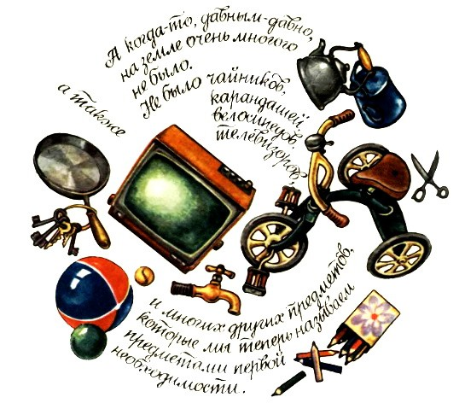
Ну, раз на земле ничего этого не было, пришлось добывать из-под земли. Со временем люди этому научились.
Сначала добывали чайники, сковородки, ключи, а потом паровозы и пароходы…
Самолёты и звездолёты…
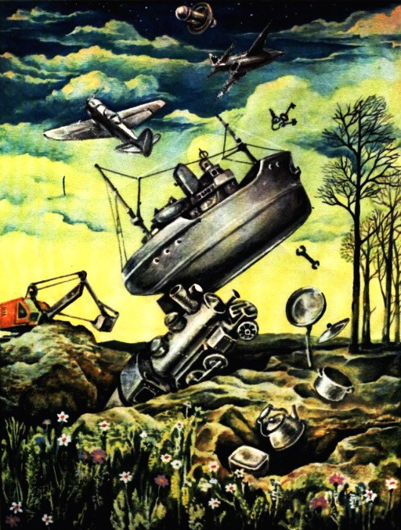
Космические корабли летают в космос, но добыли-то их из-под земли!
Лишь пока ты ничем не связан, перед тобой открыт весь мир.
Ганс Христиан Андерсен
Правда, не в готовом виде.
В готовом виде под землёй даже простого гвоздя не найдёшь— разве что его сначала туда зароешь.
Под землёй всё в неготовом виде. Велосипеды, сковородки, телевизоры, киноаппараты под землёй в неготовом виде — в виде полезных ископаемых.
Почему полезных?
Почему ископаемых?
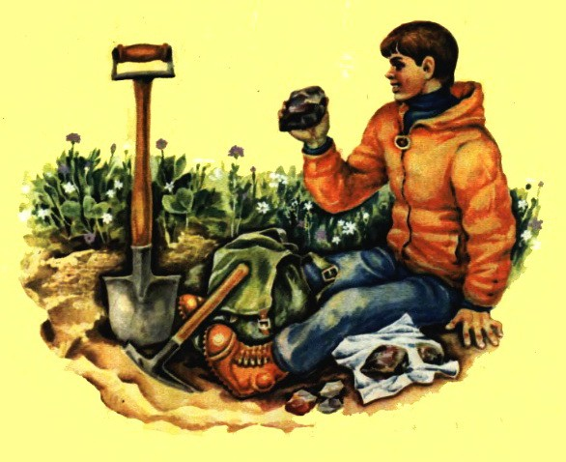
Потому что приходится много земли ископать, чтобы добыть то, что для нас на земле полезно.
к оглавлению ↑

Кто самый полезный?
Под землёй, в темноте, где ничего не видно, попробуй отличить полезного от бесполезного. А ведь каждому хочется быть полезным.
-Я — соль земли, — говорит Соль. — Без меня на земле каши не сваришь.
— А без меня сваришь? — спрашивает Алюминий.—Кастрюли-то делают из алюминия.
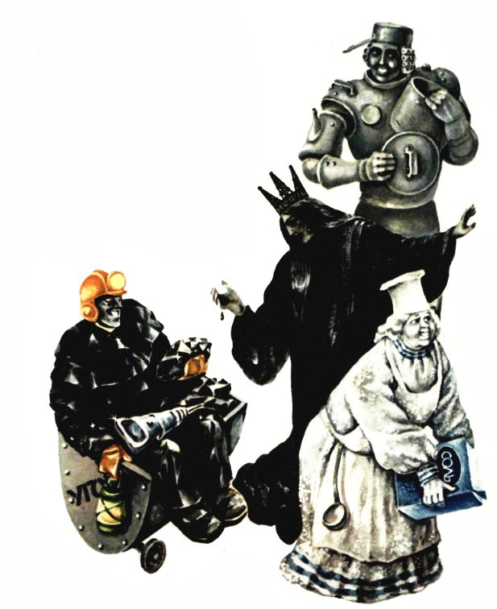
Без кастрюли, конечно, каши не сваришь.
— А на чём варить будете? — спрашивает Уголь.
И Природный Газ подхватывает:
— Без топлива в этом деле не обойдётесь.
— А чем огонь разожжёте? — спрашивает Сера, без которой ни одна спичка не загорается.
— И надо ещё крупу привезти,— говорит Нефть, без которой не будет бензина для транспорта.

Простую кашу сварить — и вон сколько их набралось! Кого ни возьми— без него каши не сваришь…
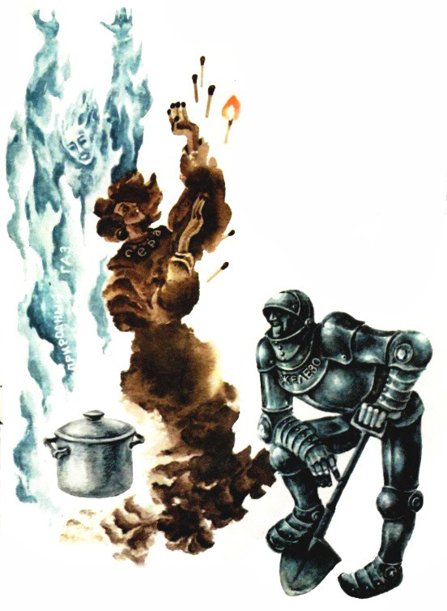
— Между прочим, обо мне тоже не следует забывать, — Говорит Железо, из которого делают лопаты. — Прежде чем кашу варить, всех вас нужно ещё из земли выкопать.
к оглавлению ↑

Медная сказка
По виду не скажешь, что Медь такая старая. А ведь знали её ещё в Каменном веке — такую же красную, румяную, как сейчас.
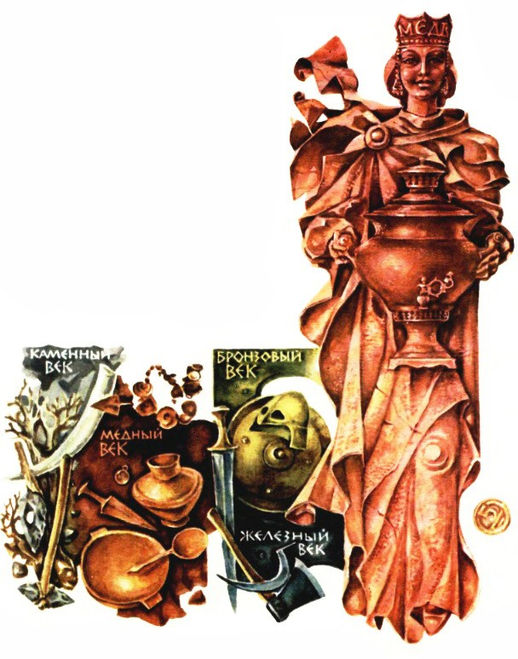
Никаких других металлов не знали. А Медь знали. И в хозяйстве использовали. Кувшины из неё делали. Миски. Ножи. Это в Каменном-то веке!

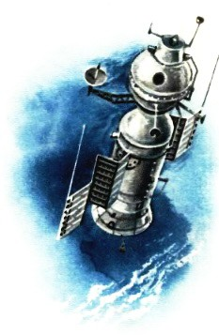
Потому он и кончился, Каменный век, что слишком много в нём накопилось медного. А когда в Медном веке слишком много накопилось бронзового, кончился Медный и наступил Бронзовый век (хотя Бронза — это была та же Медь, только соединённая с Оловом). А потом, когда в Бронзовом веке слишком много накопилось железного, на смену Бронзовому пришёл Железный век.

Вот как всё это было.
Даже не верится, что столько времени миновало, что Медный век давным-давно прошёл…

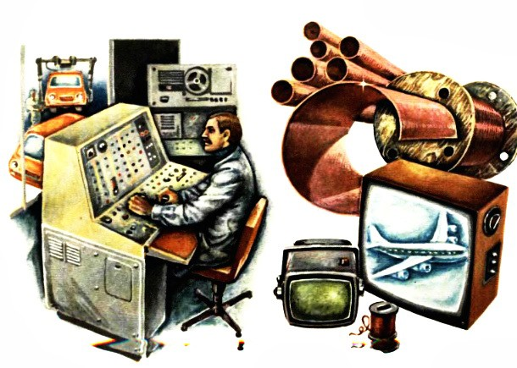
Потому что Медь сейчас и в машиностроении, которого не было в Медном веке, и в электротехнике, которой не было в Медном веке… И в телевизорах, не известных Медному веку, и в самолётах, и в космических ракетах — всюду Медь, Медь…
Такая старенькая, а везде поспевает.
к оглавлению ↑

Алюминиевая сказка
Было время, когда металлы не умели летать. Слишком они тяжелые, трудно им от земли оторваться
Тогда на Земле ещё ничего не знали об Алюминии. Хотя он уже был и на каждом шагу встречался.
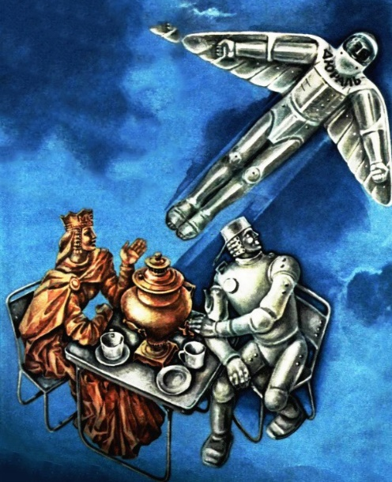
Бывают такие незаметные герои, которые никому не заметны, Рока на них не посмотрят внимательно. А как посмотрят, увидят —и сразу они прогремят на весь мир.
Так прогремел в прошлом веке металл Алюминий.
Но греметь, конечно, легче, чем летать. Для полётов не только лёгкость, но и твёрдость нужна. Алюминию же не хватало твёрдости.
— Соедините его со мной,— предложила Медь.—Со мной он в два счёта станет твёрдым.
— С тобой? Но ты же сама мягкая!
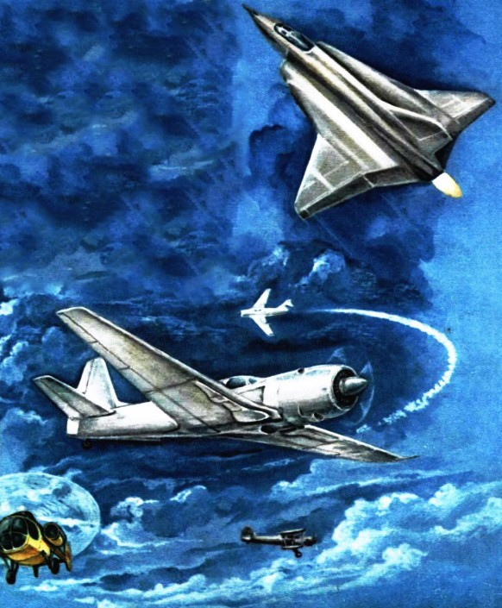
— Это я мягкая, пока одна. В сплавах я не такая. Вспомните Бронзу, Латунь…

Соединили Медь с Алюминием. Получился Дюраль, твёрдый сплав. И лёгкий, и твёрдый.
Вот из него и построили самолёты. И на этих самолётах нашлась работа для многих металлов, которые прежде, до Алюминия, не умели летать.
Важно, чтоб кто-то первый полетел. А за ним полетят и все остальные.
к оглавлению ↑

Глиняная сказка
Жила на свете Твёрдая Глина, и никому от неё не было радости. Сухая она была, чёрствая, скорее треснет, чем сделает кому-то добро.
Пришла к Твёрдой Глине Вода.
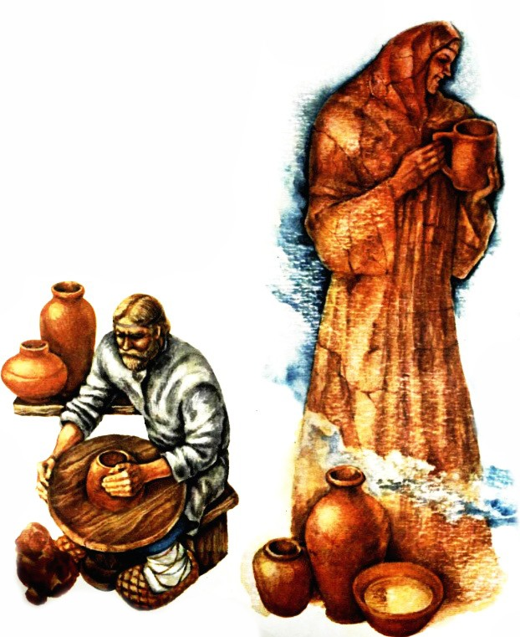
— Надо, — говорит, — тебе быть помягче. Только тогда ты сможешь делать добро.
Прикоснулась к Глине Вода— и та сразу стала мягче. Так размягчилась от Воды, что из неё даже кружку вылепили.
— Будем с тобой вместе людей поить,— говорит Вода.— А пока я испаряюсь.
— Будем вместе, а сама испаряешься?
— Пока, — говорит Вода.— Чтобы поить людей, кружка должна быть твёрдой, непромокаемой. А со мной ты не станешь твёрдой. Поэтому — прощай!
— Ты же говорила, надо быть мягкой, чтобы делать добро. А теперь говоришь: надо быть твёрдой…
— Всё правильно,— сказала Вода.— Пока ты просто Глина, тебе необходимо быть мягкой, чтоб из тебя можно было что-нибудь вылепить. А когда стала кружкой, тут уже твёрдость нужна.
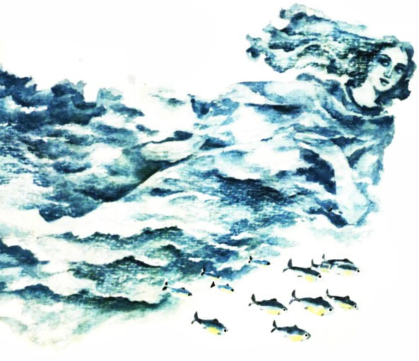
Вода испарилась, а Глина задумалась.
Оказывается, не так это просто — делать добро. Чтобы делать на земле добро, нужно хорошо знать, когда мягким быть, а когда — твёрдым.
к оглавлению ↑

Гипсовая сказка
Когда выйдешь наверх из глубин земли, приятно похвастать своими земляками.
— Мой земляк врачом стал. Травматологом. Помогает переломам срастаться.
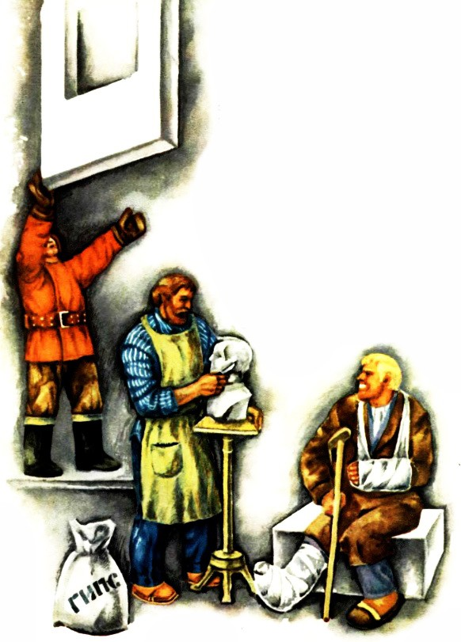
— А мой земляк — скульптор. Его работы на выставках.
— А мой — строитель.
— А мой по сельскому хозяйству знаменитый специалист.
— Знаменитый? А зовут его как?
— Гипс.
— Ты смотри! И моего — Гипс!
— И моего!
— И моего тоже!
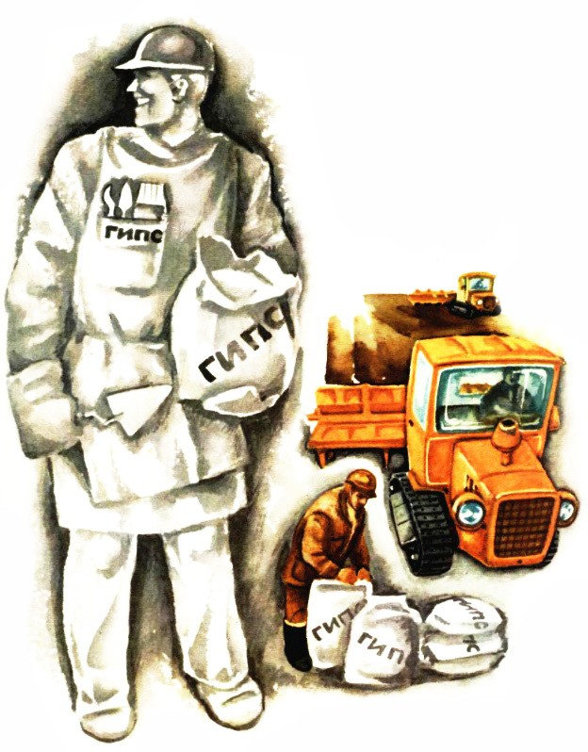
Да, Гипс на все руки мастер. И гипсовую повязку наложить, и скульптуру из гипса вылепить, и заштукатурить что надо, и почву удобрить, и сделать ещё множество дел…
Выходит, все одним земляком хвастались.
Одним — но каким!
С таким земляком не стыдно выйти из-под земли, не стыдно на белый свет показаться.
к оглавлению ↑

Асфальтовая сказка
Асфальт кажется серым, но он чёрный, как смола. Его даже называют горной смолой, потому что он настоящая горная порода. Конечно, настоящий Асфальт, не искусственный.

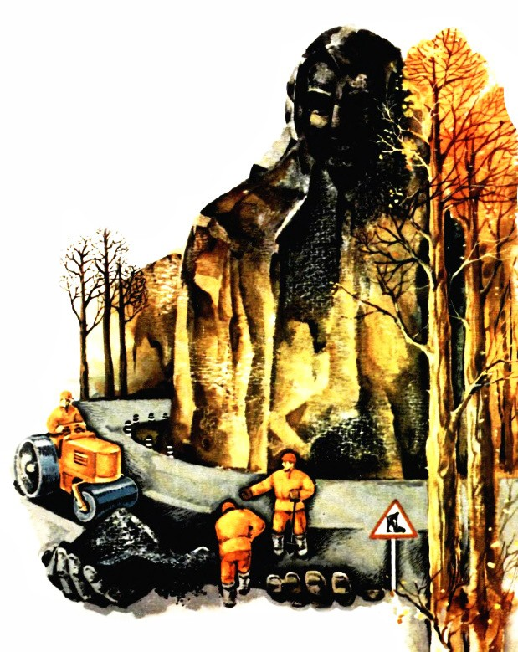
Настоящий Асфальт вышел из недр земли, не подозревая, что им станут покрывать дороги. Он даже не знал, что на свете существуют дороги. Жизнь в недрах земли — без дорог.
А здесь, на земле, все куда-то спешат, колёса стучат, ноги топают, и не могут они стучать и топать по бездорожью. Земле нужны дороги, чтоб легче было двигаться по земле, потому что если живёшь — надо двигаться.

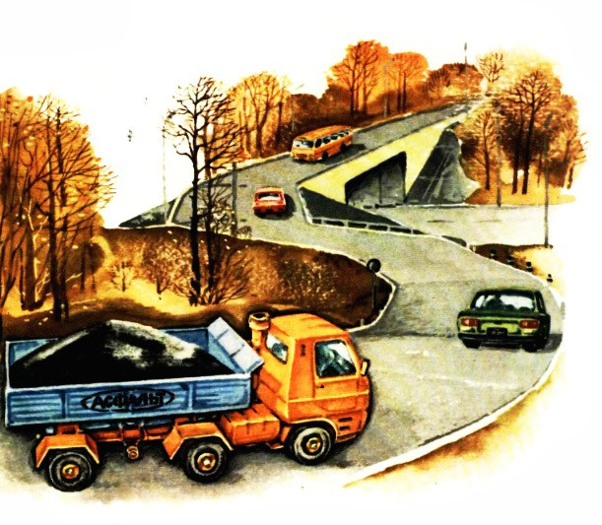
Правда, Асфальт сам не двигается, он только покрывает дороги, но это значит, что он помогает общему движению, а это бывает важнее, чем двигаться самому.
А то, что он серый, так это просто дорожная пыль. Рабочая пыль. Ведь нельзя же работать так, чтоб не запылиться!
Ох, как много нужно земли ископать, пока добудешь то, что для нас на земле полезно!
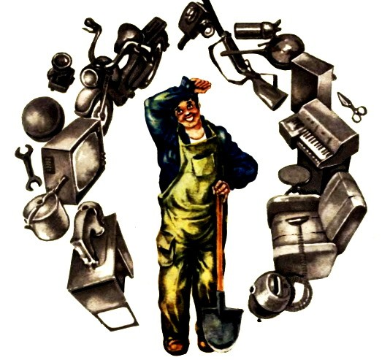
(Илл. Коваля В.)

Задание 5.

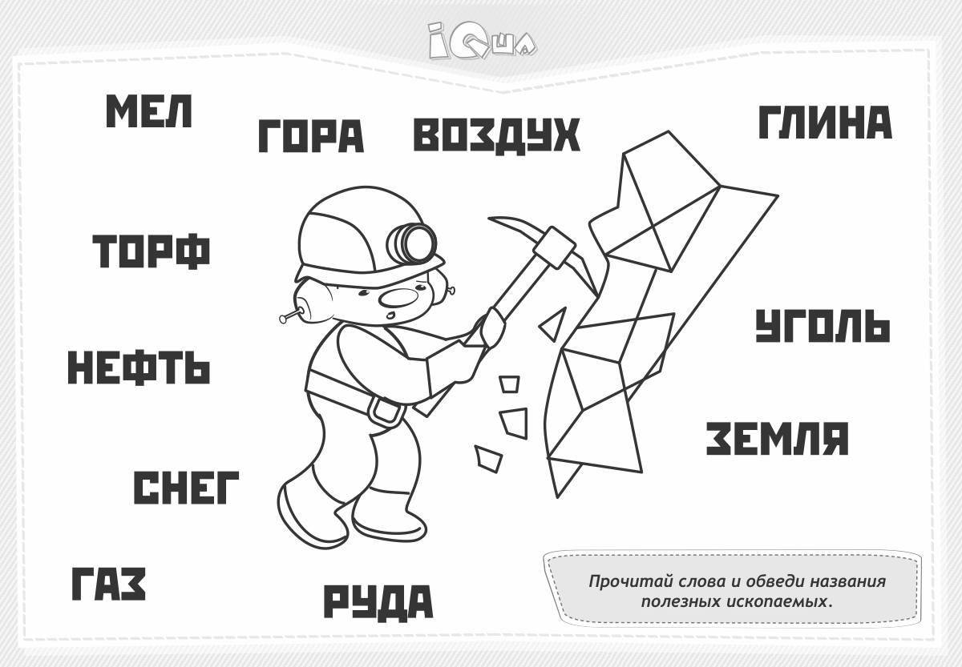

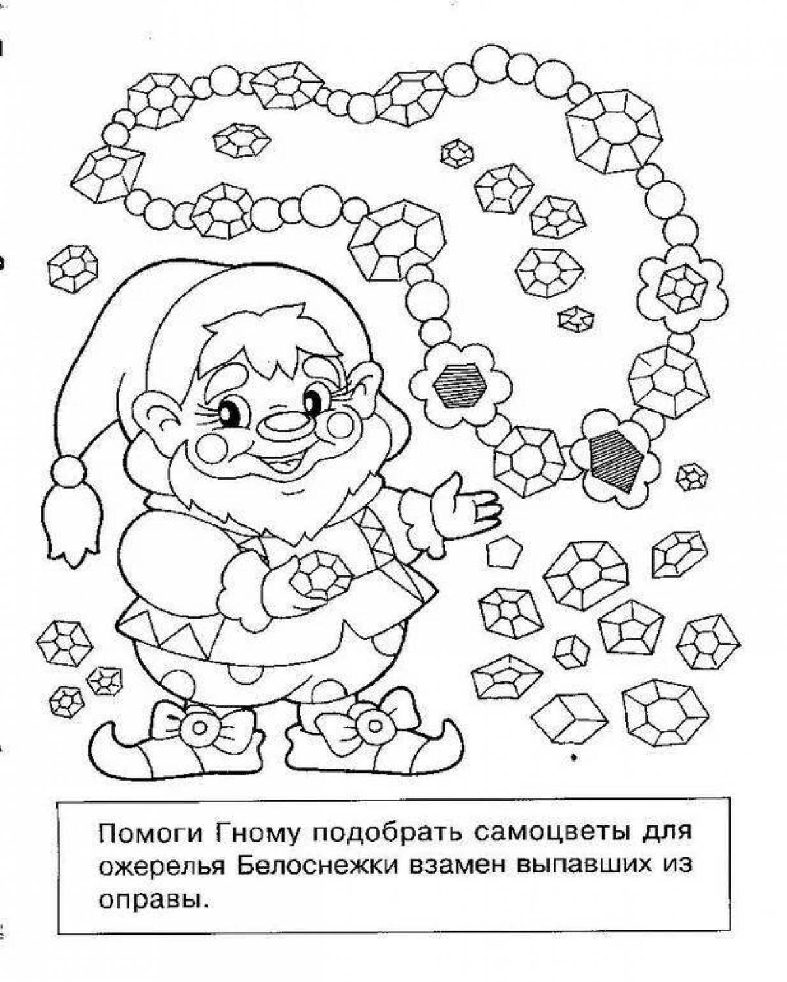

Задание 5.

